这篇文档详细讲解了 dubbo 注册中心、管理控制台的安装和使用。

# 1 安装手册

你可以只运行 Demo Provider 和 Demo Consumer，它们缺省配置为通过 Multicast [1](http://dubbo.io/books/dubbo-admin-book/install/introduction.html#fn_1) 注册中心广播互相发现，建议在不同机器上运行，如果在同一机器上，需设置 unicast=false：即： multicast://224.5.6.7:1234?unicast=false，否则发给消费者的单播消息可能被提供者抢占，两个消费者在同一台机器也一样，只有 multicast 注册中心有此问题。

你也可以运行多个 Demo Provider 和 Demo Consumer，来验证软负载均衡，Demo Consumer 可以直接启动多个实例，而多个 Demo Provider 因有端口冲突，可在不同机器上运行，或者修改 Demo Provider 安装目录下 conf/dubbo.properties 配置中的 dubbo.protocol.port 的值。

你也可以增加运行 Simple Monitor 监控中心，它缺省配置为通过 Multicast 注册中心广播发现 Provider 和 Consumer，并展示出它们的依赖关系，以及它们之间调用的次数和时间。

你也可以将 Multicast 注册中心换成 Zookeeper 注册中心，安装 Zookeeper Registry 后，修改 Demo Proivder，Demo Consumer，Simple Monitor 三者安装目录下的 conf/dubbo.properties，将 dubbo.registry.address 的值改为 zookeeper://127.0.0.1:2181，同理，如果换成 Redis Registry，值改为 redis://127.0.0.1:6379，如果换成 Simple Registry，值改为 dubbo://127.0.0.1:9090

推荐使用 Zookeeper 注册中心

1. 注意：multicast 地址不能配成 127.0.0.1，也不能配成机器的 IP 地址，必须是 D 段广播地址，也就是：224.0.0.0 到 239.255.255.255 之间的任意地址[↩](http://dubbo.io/books/dubbo-admin-book/install/introduction.html#reffn_1)

## 1.1 示例提供者安装

安装：

wget http://code.alibabatech.com/mvn/releases/com/alibaba/dubbo-demo-provider/2.4.1/dubbo-demo-provider-2.4.1-assembly.tar.gz

tar zxvf dubbo-demo-provider-2.4.1-assembly.tar.gz

cd dubbo-demo-provider-2.4.1

配置：

vi conf/dubbo.properties

启动：

./bin/start.sh

停止：

./bin/stop.sh

重启：

./bin/restart.sh

调试：

./bin/start.sh debug

系统状态：

./bin/dump.sh

总控入口：

./bin/server.sh start

./bin/server.sh stop

./bin/server.sh restart

./bin/server.sh debug

./bin/server.sh dump

标准输出：

tail -f logs/stdout.log

命令行 [1](http://dubbo.io/books/dubbo-admin-book/install/provider-demo.html#fn_1)：

telnet 127.0.0.1 20880

help

或者：

echo status | nc -i 1 127.0.0.1 20880

1. 请参考 [Telnet 命令参考手册](https://dubbo.gitbooks.io/dubbo-user-book/content/references/telnet.html)[↩](http://dubbo.io/books/dubbo-admin-book/install/provider-demo.html#reffn_1)

## 1.2 示例消费者安装

安装:

wget http://code.alibabatech.com/mvn/releases/com/alibaba/dubbo-demo-consumer/2.4.1/dubbo-demo-consumer-2.4.1-assembly.tar.gz

tar zxvf dubbo-demo-consumer-2.4.1-assembly.tar.gz

cd dubbo-demo-consumer-2.4.1

配置:

vi conf/dubbo.properties

启动:

./bin/start.sh

tail -f logs/stdout.log

停止:

./bin/stop.sh

重启:

./bin/restart.sh

调试:

./bin/start.sh debug

系统状态:

./bin/dump.sh

总控入口:

./bin/server.sh start

./bin/server.sh stop

./bin/server.sh restart

./bin/server.sh debug

./bin/server.sh dump

标准输出:

tail -f logs/stdout.log

## 1.3 ZooKeeper 注册中心安装

建议使用 dubbo-2.3.3 以上版本的 zookeeper [1](http://dubbo.io/books/dubbo-admin-book/install/zookeeper.html#fn_1) 注册中心客户端。

Dubbo 未对 Zookeeper 服务器端做任何侵入修改，只需安装原生的 Zookeeper 服务器即可，所有注册中心逻辑适配都在调用 Zookeeper 客户端时完成。

安装:

wget http://www.apache.org/dist//zookeeper/zookeeper-3.3.3/zookeeper-3.3.3.tar.gz

tar zxvf zookeeper-3.3.3.tar.gz

cd zookeeper-3.3.3

cp conf/zoo_sample.cfg conf/zoo.cfg

配置:

vi conf/zoo.cfg

如果不需要集群，zoo.cfg 的内容如下 [2](http://dubbo.io/books/dubbo-admin-book/install/zookeeper.html#fn_2)：

tickTime=2000

initLimit=10

syncLimit=5

dataDir=/home/dubbo/zookeeper-3.3.3/data

clientPort=2181

如果需要集群，zoo.cfg 的内容如下 [3](http://dubbo.io/books/dubbo-admin-book/install/zookeeper.html#fn_3)：

tickTime=2000

initLimit=10

syncLimit=5

dataDir=/home/dubbo/zookeeper-3.3.3/data

clientPort=2181

server.1=10.20.153.10:2555:3555

server.2=10.20.153.11:2555:3555

并在 data 目录 [4](http://dubbo.io/books/dubbo-admin-book/install/zookeeper.html#fn_4) 下放置 myid 文件：

mkdir data

vi myid

myid 指明自己的 id，对应上面 zoo.cfg 中 server. 后的数字，第一台的内容为 1，第二台的内容为 2，内容如下：

1

启动:

./bin/zkServer.sh start

停止:

./bin/zkServer.sh stop

命令行 [5](http://dubbo.io/books/dubbo-admin-book/install/zookeeper.html#fn_5):

telnet 127.0.0.1 2181

dump

或者:

echo dump | nc 127.0.0.1 2181

用法:

dubbo.registry.address=zookeeper://10.20.153.10:2181?backup=10.20.153.11:2181

或者:

<dubbo:registry protocol="zookeeper" address="10.20.153.10:2181,10.20.153.11:2181" />

1. Zookeeper是 Apache Hadoop 的子项目，强度相对较好，建议生产环境使用该注册中心[↩](http://dubbo.io/books/dubbo-admin-book/install/zookeeper.html#reffn_1)

2. 其中 data 目录需改成你真实输出目录[↩](http://dubbo.io/books/dubbo-admin-book/install/zookeeper.html#reffn_2)

3. 其中 data 目录和 server 地址需改成你真实部署机器的信息[↩](http://dubbo.io/books/dubbo-admin-book/install/zookeeper.html#reffn_3)

4. 上面 zoo.cfg 中的 dataDir[↩](http://dubbo.io/books/dubbo-admin-book/install/zookeeper.html#reffn_4)

5. <http://zookeeper.apache.org/doc/r3.3.3/zookeeperAdmin.html>[↩](http://dubbo.io/books/dubbo-admin-book/install/zookeeper.html#reffn_5)

## 1.4 Redis 注册中心安装

Redis [1](http://dubbo.io/books/dubbo-admin-book/install/redis.html#fn_1) 使用方式参见: [Redis 注册中心参考手册](https://dubbo.gitbooks.io/dubbo-user-book/content/references/registry/redis.html)。

只需搭一个原生的 Redis 服务器，并将[快速启动](https://dubbo.gitbooks.io/dubbo-user-book/content/quick-start.html)中 Provider 和 Consumer 里的 conf/dubbo.properties 中的 dubbo.registry.addrss 的值改为 redis://127.0.0.1:6379 即可使用。

Redis 注册中心集群 [2](http://dubbo.io/books/dubbo-admin-book/install/redis.html#fn_2) 采用在客户端同时写入多个服务器，读取单个服务器的策略实现。

安装:

wget http://redis.googlecode.com/files/redis-2.4.8.tar.gz

tar xzf redis-2.4.8.tar.gz

cd redis-2.4.8

make

配置:

vi redis.conf

启动:

nohup ./src/redis-server redis.conf &

停止:

killall redis-server

* 命令行 [3](http://dubbo.io/books/dubbo-admin-book/install/redis.html#fn_3):

./src/redis-cli

hgetall /dubbo/com.foo.BarService/providers

或者：

telnet 127.0.0.1 6379

hgetall /dubbo/com.foo.BarService/providers

1. Redis 是一个高效的 KV 存储服务器，参见：<http://redis.io/topics/quickstart>[↩](http://dubbo.io/books/dubbo-admin-book/install/redis.html#reffn_1)

2. 2.1.0 以上版本支持[↩](http://dubbo.io/books/dubbo-admin-book/install/redis.html#reffn_2)

3. 参见: <http://redis.io/commands>[↩](http://dubbo.io/books/dubbo-admin-book/install/redis.html#reffn_3)

## 1.5 Simple 注册中心安装

Simple Registry 没有经过严格测试，可能不健状，并且不支持集群，不建议用于生产环境。

安装:

wget http://code.alibabatech.com/mvn/releases/com/alibaba/dubbo-registry-simple/2.4.1/dubbo-registry-simple-2.4.1-assembly.tar.gz

tar zxvf dubbo-registry-simple-2.4.1-assembly.tar.gz

cd dubbo-registry-simple-2.4.1

配置:

vi conf/dubbo.properties

启动:

./bin/start.sh

停止:

./bin/stop.sh

重启:

./bin/restart.sh

调试:

./bin/start.sh debug

系统状态:

./bin/dump.sh

总控入口:

./bin/server.sh start

./bin/server.sh stop

./bin/server.sh restart

./bin/server.sh debug

./bin/server.sh dump

标准输出:

tail -f logs/stdout.log

命令行 [1](http://dubbo.io/books/dubbo-admin-book/install/simple-registry-center.html#fn_1):

telnet 127.0.0.1 9090

help

或者:

echo status | nc -i 1 127.0.0.1 9090

1. 请参考 [Telnet 命令参考手册](https://dubbo.gitbooks.io/dubbo-user-book/content/references/telnet.html)[↩](http://dubbo.io/books/dubbo-admin-book/install/simple-registry-center.html#reffn_1)

## 1.6 Simple 监控中心安装

## 安装步骤

安装:

wget http://code.alibabatech.com/mvn/releases/com/alibaba/dubbo-monitor-simple/2.4.1/dubbo-monitor-simple-2.4.1-assembly.tar.gz

tar zxvf dubbo-monitor-simple-2.4.1-assembly.tar.gz

cd dubbo-monitor-simple-2.4.1

配置:

vi conf/dubbo.properties

启动:

./bin/start.sh

停止:

./bin/stop.sh

重启:

./bin/restart.sh

调试:

./bin/start.sh debug

系统状态:

./bin/dump.sh

总控入口:

./bin/server.sh start

./bin/server.sh stop

./bin/server.sh restart

./bin/server.sh debug

./bin/server.sh dump

标准输出:

tail -f logs/stdout.log

命令行 [1](http://dubbo.io/books/dubbo-admin-book/install/simple-monitor-center.html#fn_1):

telnet 127.0.0.1 7070

help

或者:

echo status | nc -i 1 127.0.0.1 7070

访问:

http://127.0.0.1:8080

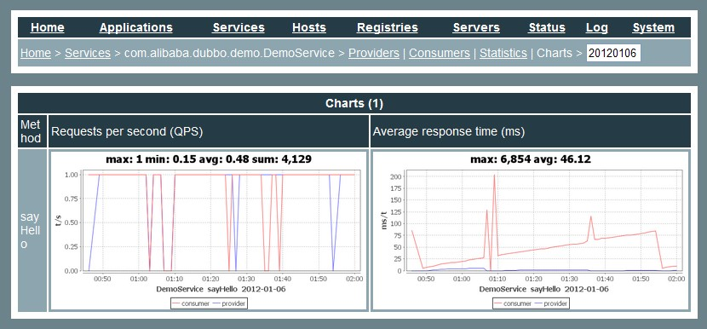

## 注意事项

Simple Monitor 挂掉不会影响到 Consumer 和 Provider 之间的调用，所以用于生产环境不会有风险。

Simple Monitor 采用磁盘存储统计信息，请注意安装机器的磁盘限制，如果要集群，建议用mount共享磁盘。

charts 目录必须放在 jetty.directory 下，否则页面上访问不了。

1. 请参考 [Telnet 命令参考手册](https://dubbo.gitbooks.io/dubbo-user-book/content/references/telnet.html)[↩](http://dubbo.io/books/dubbo-admin-book/install/simple-monitor-center.html#reffn_1)

## 1.7 管理控制台安装

管理控制台为内部裁剪版本，开源部分主要包含：路由规则，动态配置，服务降级，访问控制，权重调整，负载均衡，等管理功能。

安装:

wget http://apache.etoak.com/tomcat/tomcat-6/v6.0.35/bin/apache-tomcat-6.0.35.tar.gz

tar zxvf apache-tomcat-6.0.35.tar.gz

cd apache-tomcat-6.0.35

rm -rf webapps/ROOT

git clone https://github.com/dubbo/dubbo-ops.git /var/tmp/dubbo-ops

pushd /var/tmp/dubbo-ops

mvn clean package

popd

unzip /var/tmp/dubbo-ops/dubbo-admin/target/dubbo-admin-2.0.0.war -d webapps/ROOT

配置 [1](http://dubbo.io/books/dubbo-admin-book/install/admin-console.html#fn_1):

vi webapps/ROOT/WEB-INF/dubbo.properties

dubbo.properties

dubbo.registry.address=zookeeper://127.0.0.1:2181

dubbo.admin.root.password=root

dubbo.admin.guest.password=guest

启动:

./bin/startup.sh

停止:

./bin/shutdown.sh

访问 [2](http://dubbo.io/books/dubbo-admin-book/install/admin-console.html#fn_2):

http://127.0.0.1:8080/

1. 或将 dubbo.properties 放在当前用户目录下[↩](http://dubbo.io/books/dubbo-admin-book/install/admin-console.html#reffn_1)

2. 用户: root, 密码: root 或者 用户: guest, 密码: guest[↩](http://dubbo.io/books/dubbo-admin-book/install/admin-console.html#reffn_2)

## 2 运维手册

## 2.1 管理控制台安装

## 搜索页面

当你需要管理 Dubbo 的服务时，首先要搜索到这个服务，然后打开它的管理页面

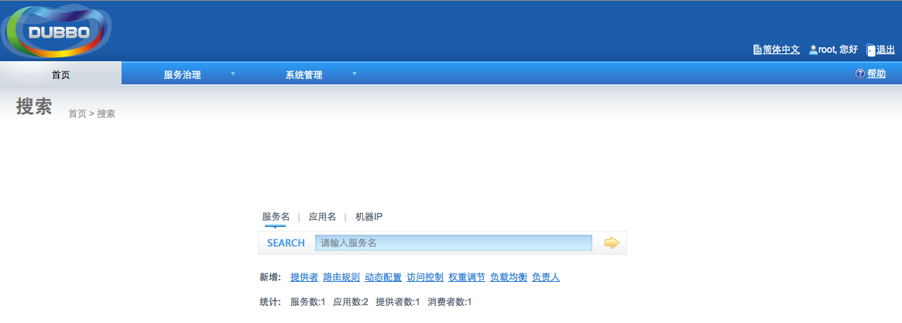

## 服务提供者页面

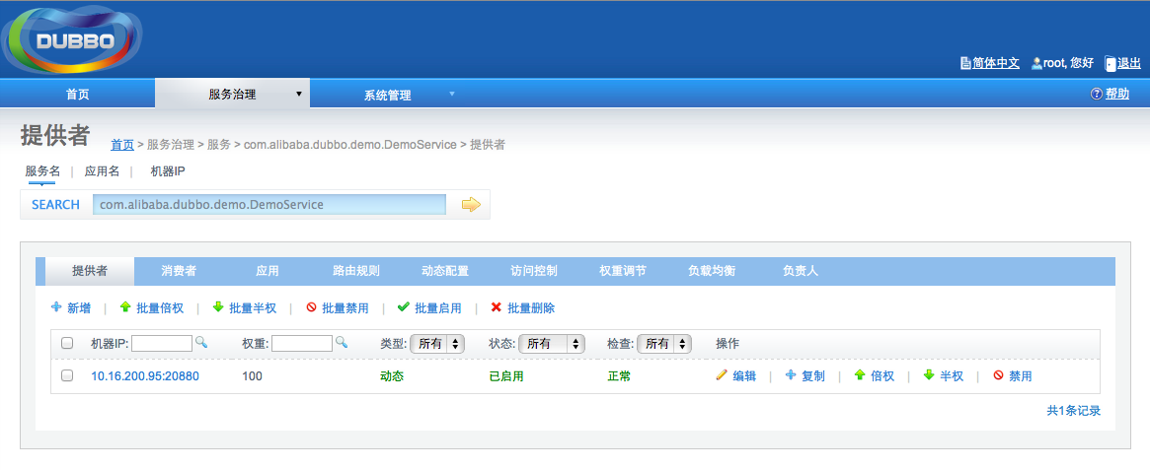

## 服务消费者页面

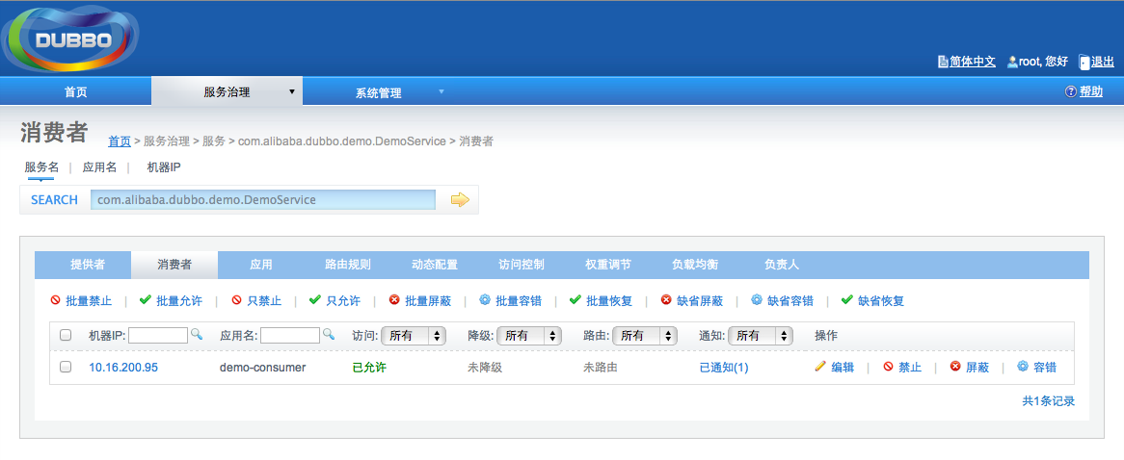

## 服务应用页面

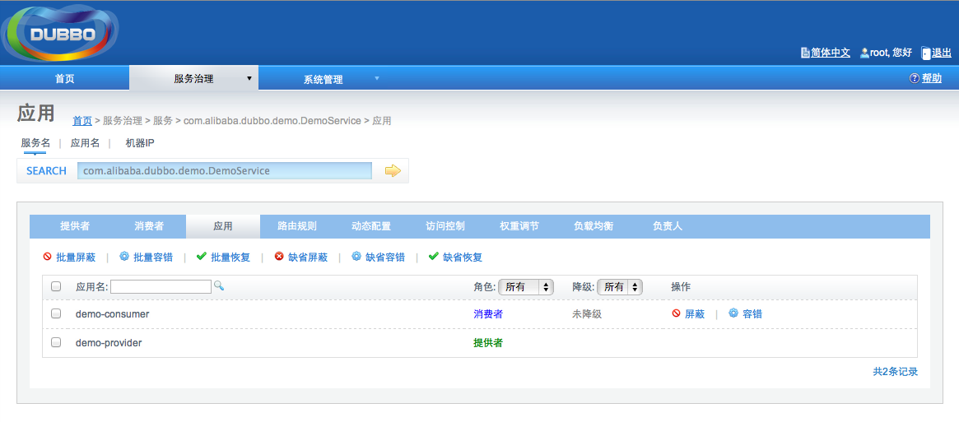

## 添加路由规则页面

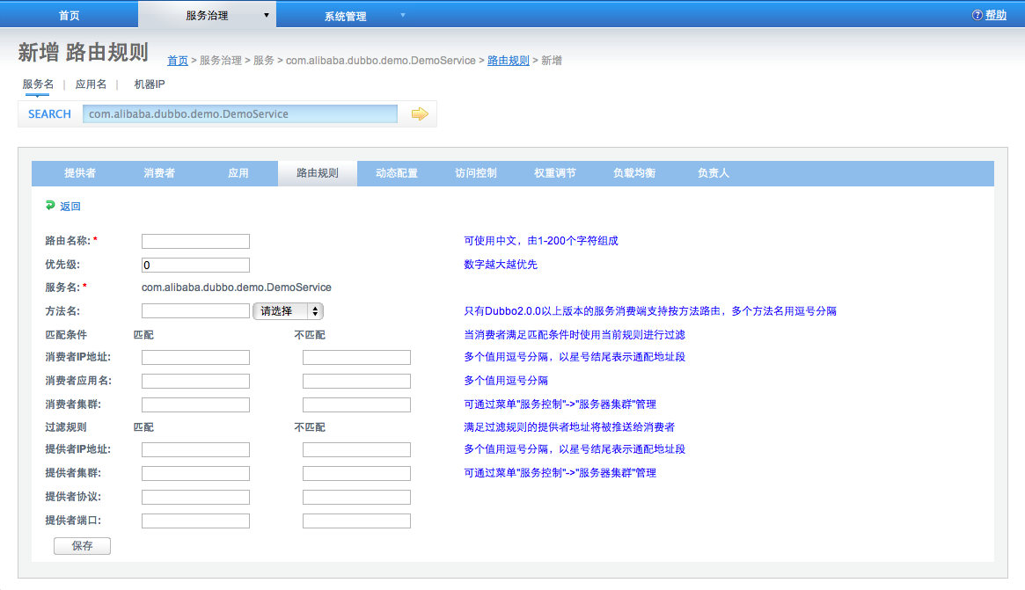

## 添加动态配置页面

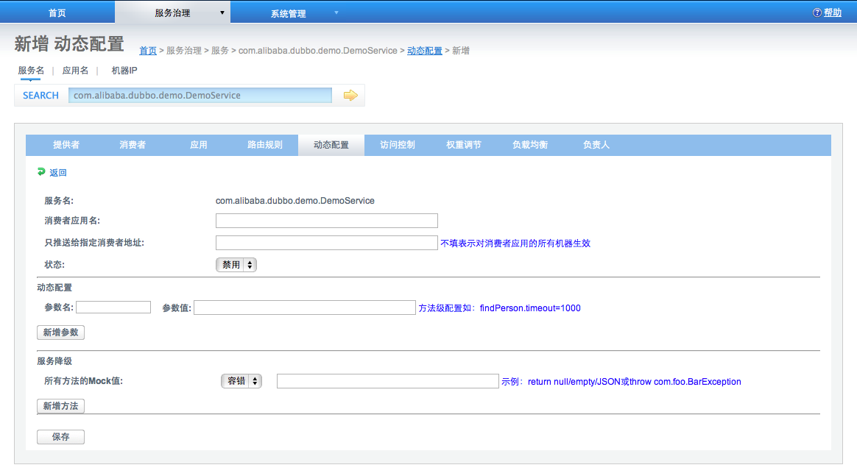

##### 服务注册

##### 服务降级

##### 路由规则

##### 访问控制

##### 动态配置

##### 权重调节

##### 负载均衡

##### 服务负责人